Управління освіти Шосткинської міської ради
Сумської області

Розробка уроку-огляду знань з біології
(7 клас)
на тему:
Розмноження й розвиток рослин

Розробила:
вчитель біології
ШЗШ І-ІІІ ступенів № 4
Сурай Є. І..

Шостка
2010 рік

Урок – огляд знань
Тема: Розмноження й розвиток рослин
Девіз уроку: Лише зрозумівши природу,
Людина зрозуміє саму себе.
Р. Едберг
Мета: Узагальнити знання учнів з теми розмноження і розвиток рослин;
Розвивати вміння працювати з текстом і малюнками, з додатковою
літературою, порівнювати, робити висновки;
Виховувати інтерес до самостійного набуття знань.
Тип уроку: Узагальнення і систематизація знань.
Хід уроку
І. Вступне слово вчителя. Представлення членів журі конкурсів, гостей, батьків.
ІІ. Проведення завдань – конкурсів.
- Біологічний диктант (вибрати окремо ознаки вітро – та комахозапильних рослин)
- Квітки дрібні, безбарвні, запаху не мають.
- Пилку багато, він сухий.
- Квітки великі, яскраві.
- Дрібні квітки зібрані в суцвіття.
- Пилок липкий.
- Квітки розцвітають рано, до розпускання листя.
- Квітки мають запах, аромат.
- У квітки великі пиляки на довгих тичинкових нитках.
- Приймочка маточки липка.
- Маточки з великими розділеними приймочками.
- До цієї групи відносимо ліщину.
- Так запиляються огірки, гарбузи.
Відповіді: комахозапильні – 3,4,5,7,9,12.
вітрозапильні – 1,2,6,8,10,11.
- Встанови відповідність.
І варіант ІІ варіант
рослина плід рослина
а) виноград 1. яблуко а) томат
б) груша 2. біб б) соняшник
в) горох 3. коробочка в) капуста
г) редька 4. ягода г) квасоля
д) ромашка 5. стручок д) яблуня
е) мак 6. сім’янка е) бавовник
є) ячмінь є) ананас

ІІІ. Будова квітки.
- Які частини квітки позначені певними буквами ?
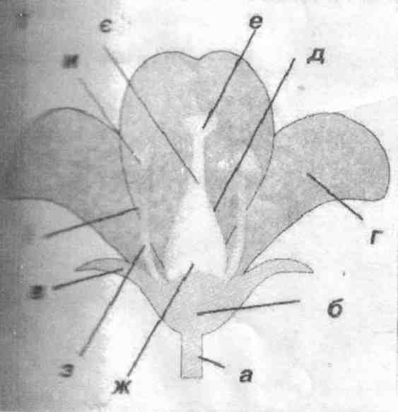
IV. Усне опитування «Чудо-квітка»

На відривних пелюстках квітки написані питання.
Дати усну відповідь на них.
- Головні частини квітки.
- Будова маточки.
- Будова тичинки.
- Що таке запилення ?
- Основні способи запилення рослин.
- На які групи діляться плоди за типом оплодня.
- Навести приклади сухих плодів.
- Навести приклади соковитих плодів.
- Який плід розвивається у соняшника?
- Як зветься плід пшениці?
- Який плід у огірка?
- Які рослини звемо однодомні? Дводомні?
V. Підведення підсумків.
Нагородження переможців грамотами за успішне вивчення предмета.

